1.os registradores do tipo $t são registradores temporários que podem ser modificados por funções, já os do tipo $s são similares, mas salvam os valores.

2. $sp = aponta para o início do stack e muda progressivamente

$fp = aponta para o início do stack mas não muda até que a função seja executada

$v0 = retornam resultados da função

$a0 = argumentos de funções

3. 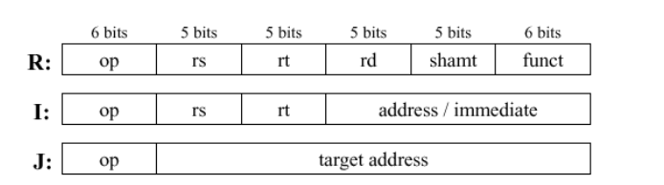

4.

5. valor imediato = 16 bits, o valor em um registrador tem 5 bits,

6. add é a soma dos valores em dois registradores

Addi adiciona um valor imediato ao registrador

7. J realiza o jump para a label

jal realiza jump para algum rotulo da funcao e permite a volta pelo registador $ra

Jr $ra volta para quem chamou a função

8. endereçamento imediato (tipo I)

addi $s2, $s1, 100

Endereçamento por registrador (tipo R)

add $t2, $t1, $t0

Endereçamento com base (tipo i)

lw $t0, 8($s1)

Relativo ao pc (tipo i)

– beq $t0, $t1, 28

Endereçamento por pseudo-direto (tipo j)

j 300